內容
一、加入會員 2
●註冊會員 2
二、購買東西 3
●選擇要購買誰所販售的物品 3
●選擇想要買的商品 4
●商品結帳 5
●查看商品結帳後的完成訂單 6
三、修改密碼 7
●修改想更改的密碼 7
●修改成功 8
四、修改會員資料 8
●修改想更改的資料 8
●修改會員資料成功 10
五、銀行記錄 10
●查看銀行紀錄 10
六、訂單查詢 11
●查詢訂單 11
●查詢訂單(查詢) 13
●查詢訂單(聯絡買家) 14

會員專區

一、加入會員

●註冊會員

首先，第一步驟就是到網址頁面，並點選"加入會員"

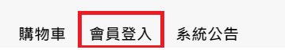
※如果是已加入者可以直接點選"會員登入"
點選加入會員，會出現此視窗註冊帳密
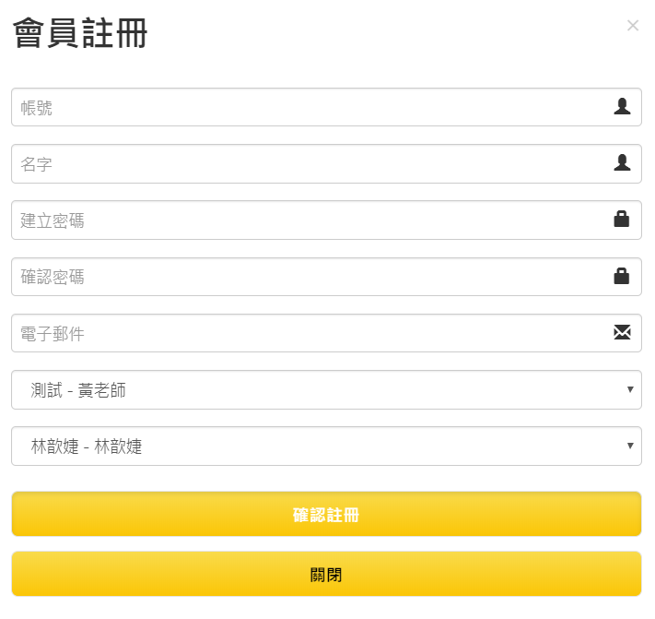
接著，打好自己的帳號、名字、密碼和電子郵件按下確認註冊即可完成此次的註冊，成功的加入會員。
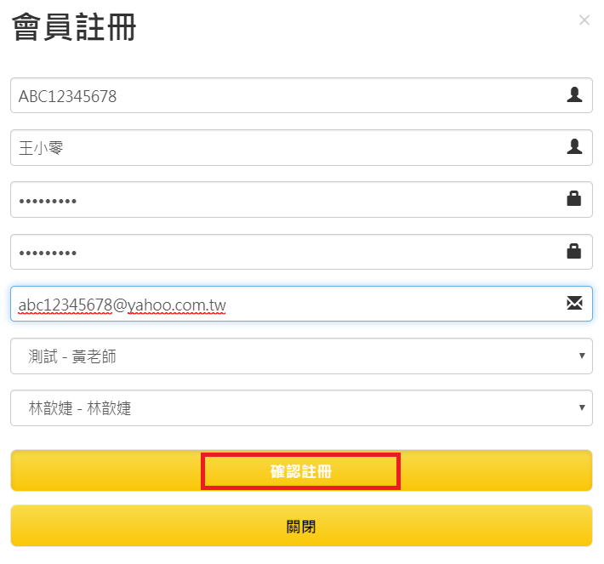

二、購買東西

●選擇要購買誰所販售的物品
加入會員後，要開始來購買他人的販售物品，先到下方畫面會看到有他人刊登(例如圖中的三位)，接著可以用滑鼠點其中一位進去購買物品。
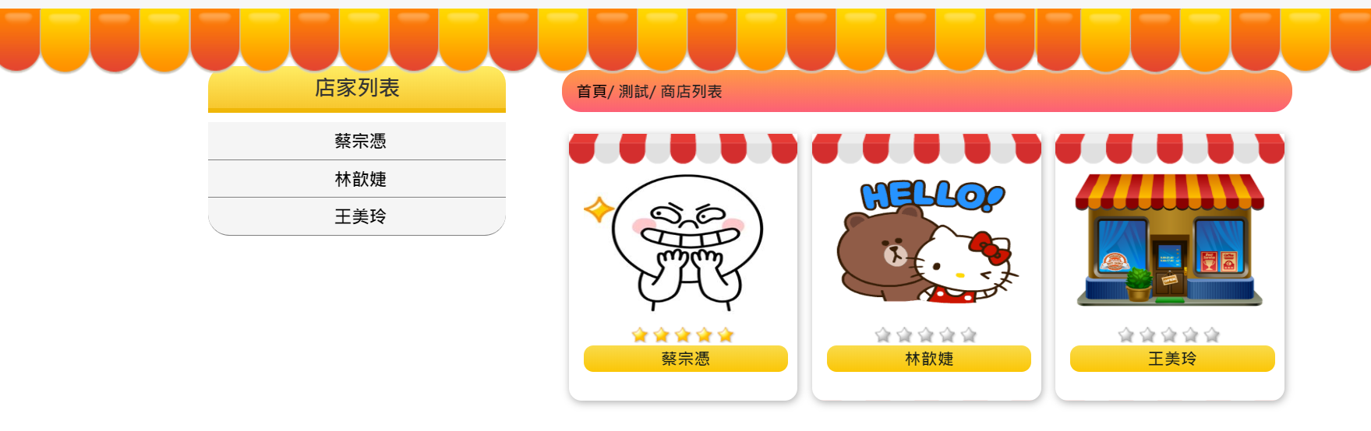
※例如我要點選蔡宗憑(紅框)，就用滑鼠點進去
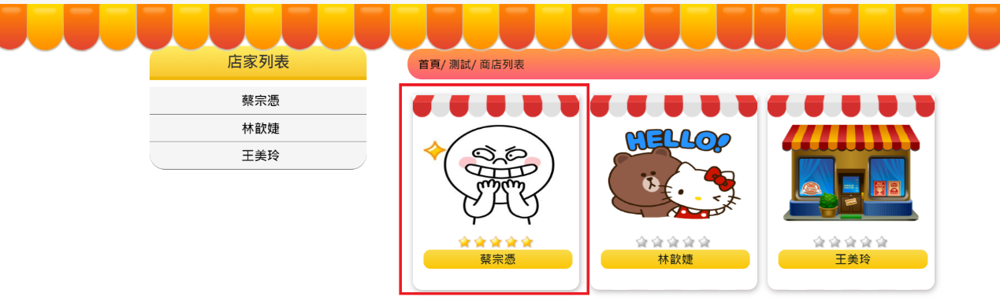

●選擇想要買的商品
點進去後就會呈現此畫面，會看到販售的物品(下方畫面只販售一種)
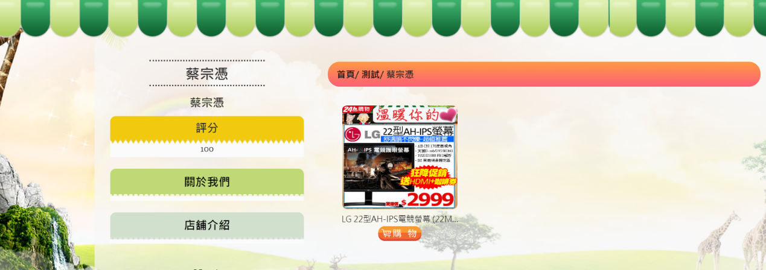

點下去要買的物品後，會出現下方畫面
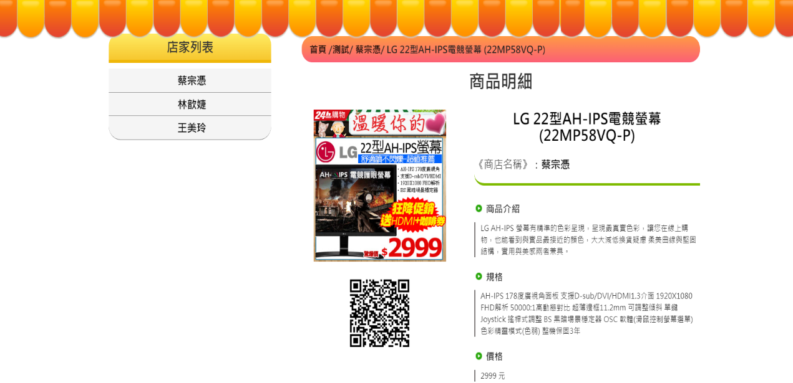

●商品結帳
確定要購買請點選"加入購物車"
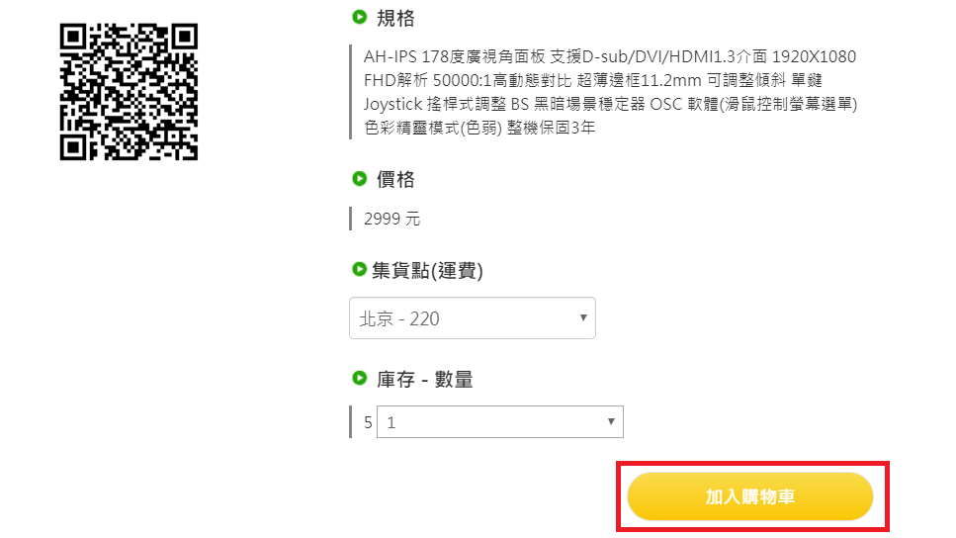

點入後會跳出此視窗畫面
請確切輸入1數量、2收件者資料、3確認結帳
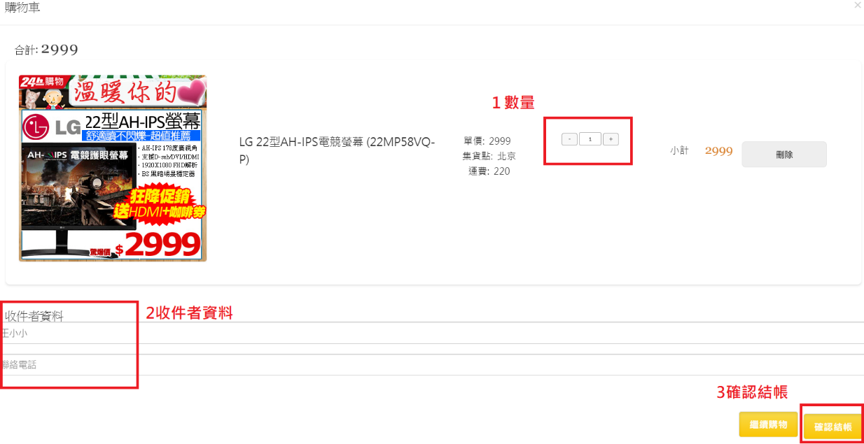

按下確認結帳，會跳出訂購完成(也可去查看訂單)
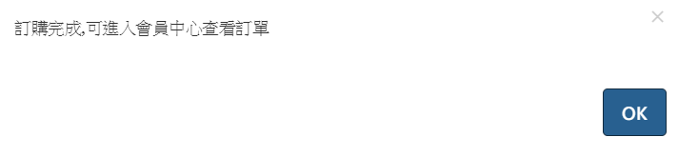

●查看商品結帳後的完成訂單
※如果要查看訂單，請先去"會員中心"

※然後進到下方此畫面，點選"訂單查詢"
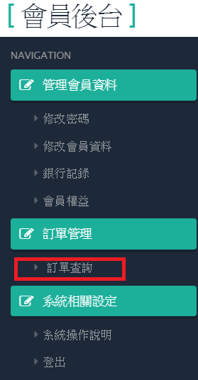
因為剛下單，對方應該不會太快出貨，通常都可在未出貨訂單
找到剛才下單的那一筆資料(如下圖)
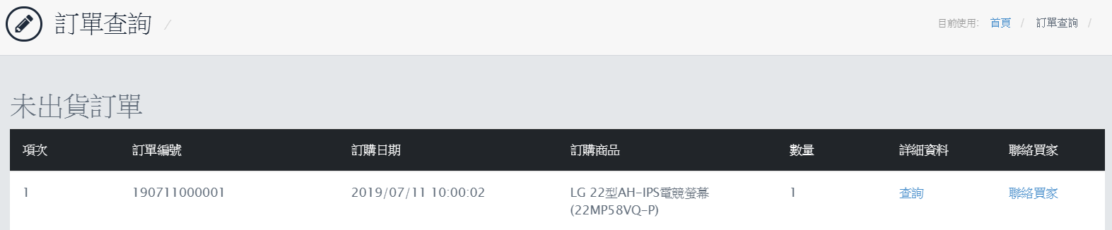

三、修改密碼

●修改想更改的密碼
先點選到會員中心

會到會員後台，點選"修改密碼"
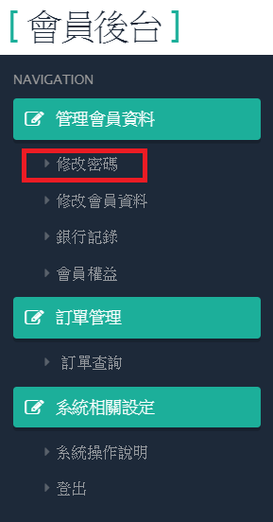

按下修改密碼，會到下方畫面，接著輸入原本的密碼
再輸入要更改的新密碼兩次，接著點下修改就可以了
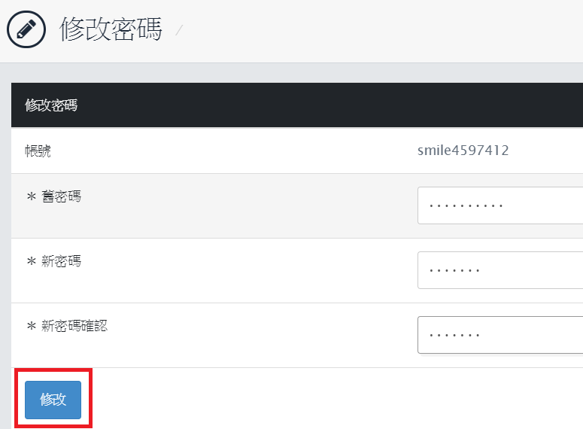

●修改成功
如果仍會擔心修改不確定有無成功，其實沒關係
因為按下修改後會跳出"修改成功"的視窗，會將帳戶登出
在登入時記得打入改過的密碼即可
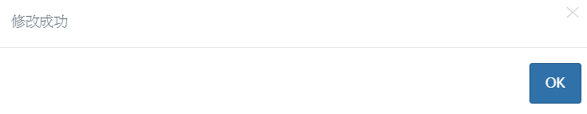

四、修改會員資料

●修改想更改的資料
先點入"會員中心"
接著會到會員後台，再點"修改會員資料"
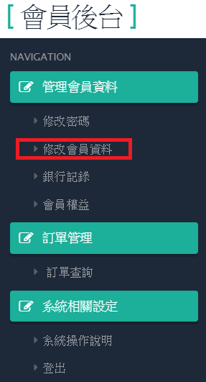

點入後，會到下方的畫面，就可以修改你的姓名還有E-mail
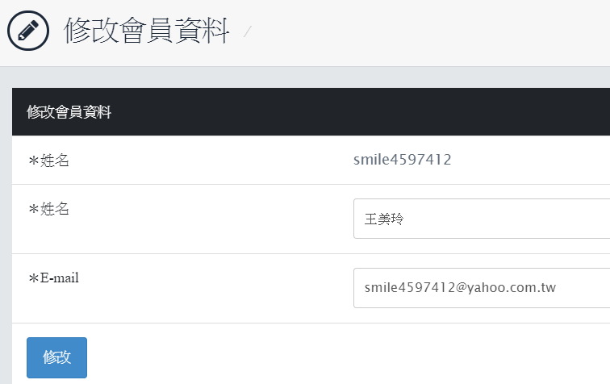

●修改會員資料成功
打好要修改的資料，按下修改，便會跳出修改會員成功的視窗
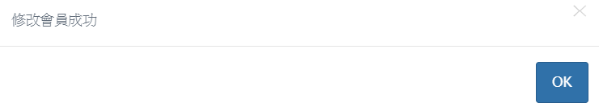

五、銀行記錄

●查看銀行紀錄
先點入"會員中心"

接著到會員後台，點下"銀行記錄"
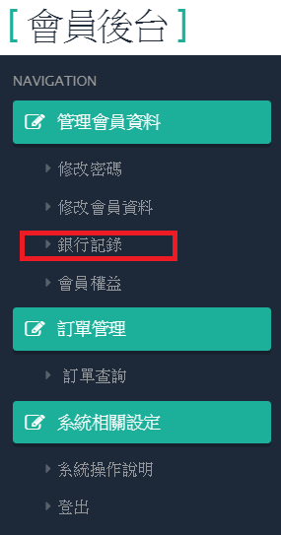

接著就能看到銀行記錄的細項，有剩餘金額還有項次、時間、明細
還有金額以及備註
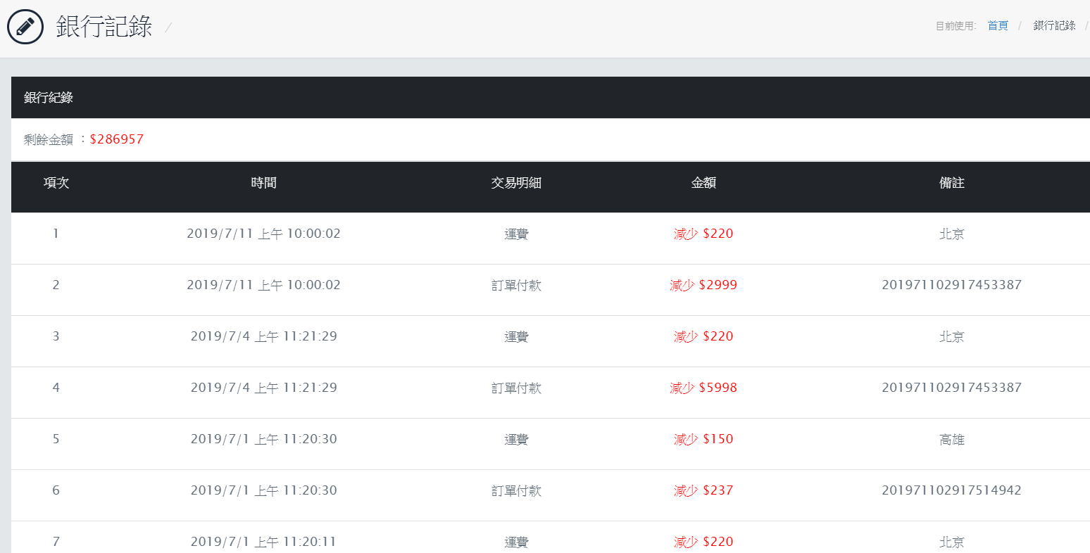

六、訂單查詢

●查詢訂單

一樣到會員中心

然後會到會員後台，點選"訂單查詢"

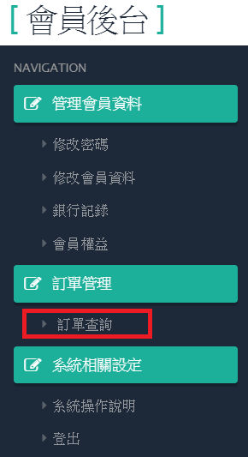

點進去後，會有分未出貨、已出貨這兩種訂單

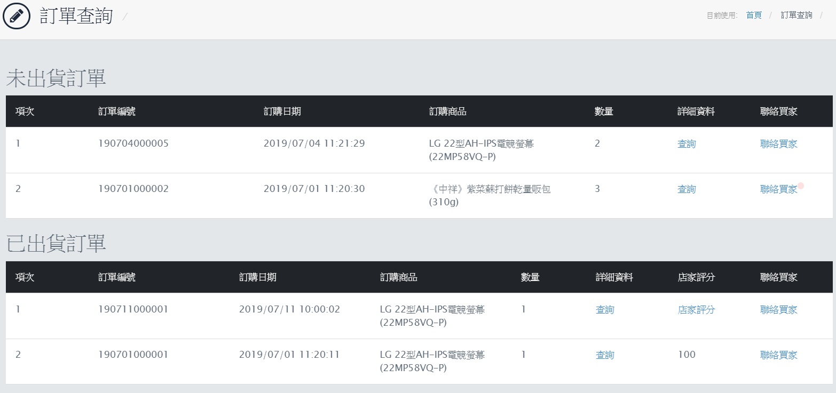

●查詢訂單(查詢)

不論是已出貨還是未出貨都可點下"查詢"

點入查詢後，出現下方畫面，可以查詢那筆訂單資料

如果查詢完畢後，想返回原本訂單畫面，點選"回訂單查詢"即可

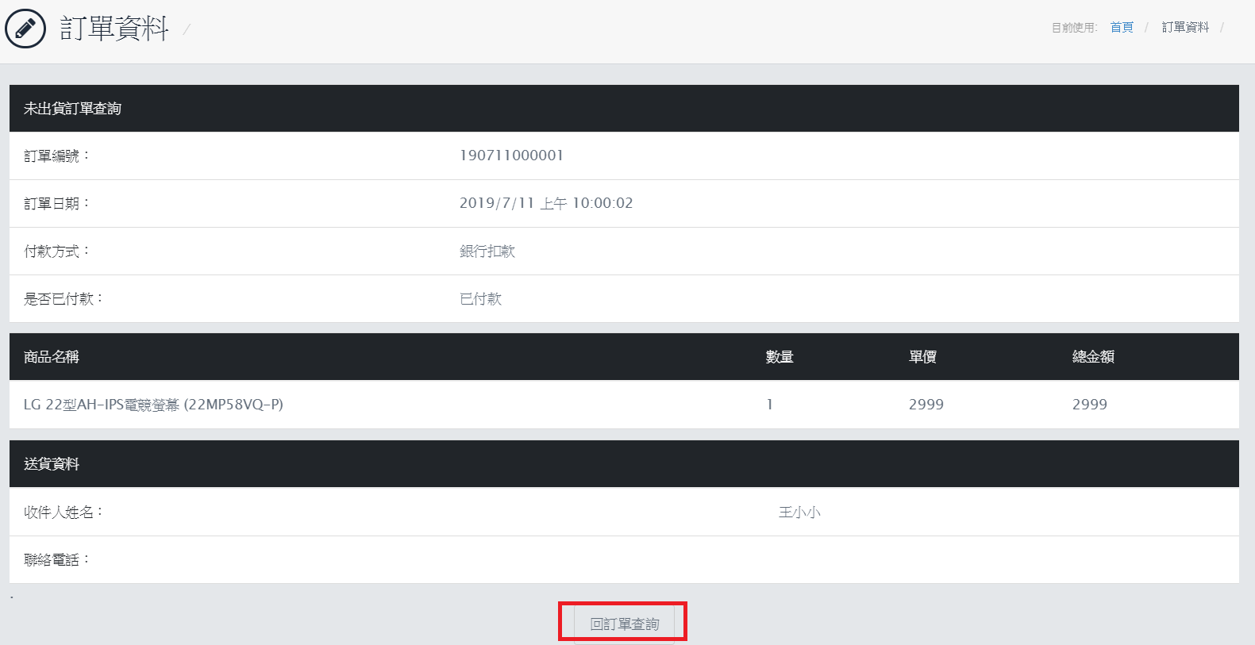

●查詢訂單(評分)

如果要替店家評分，訂單就必要是已出貨訂單才可以評分

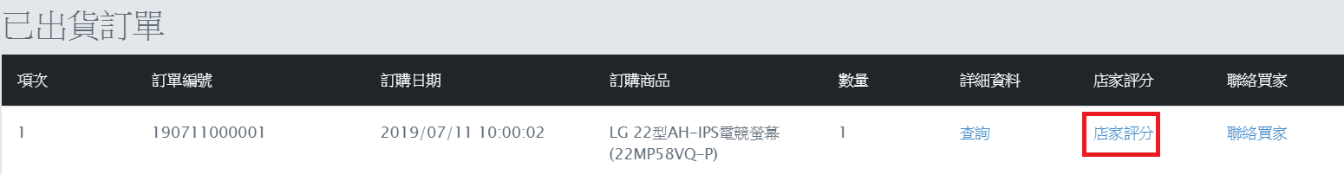

按下評分，會出現下方畫面，半顆星為最低分，五顆星則為最高分

確認幾顆星後，點選送出即可

若是不小心按到評分要退出，點關閉即可

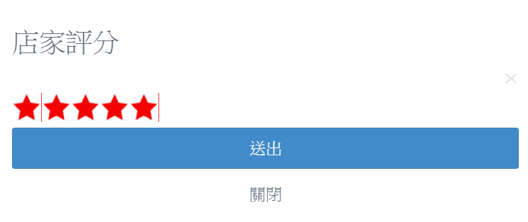

●查詢訂單(聯絡買家)

訂單需要聯絡買家的話，無論是已出貨還是未出貨都可以聯絡買家

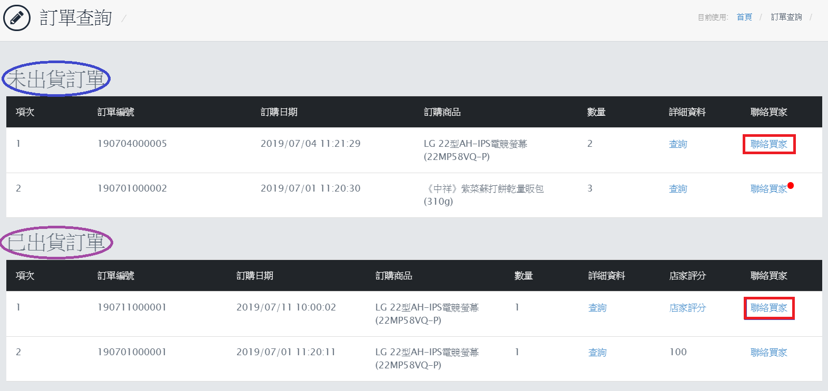

按下聯絡買家，會跳出下方此頁面聊天視窗

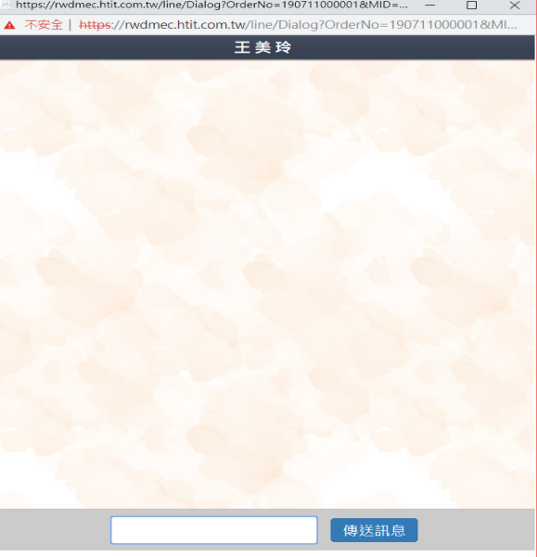

接著在輸入要打的訊息，再點傳送訊息，畫面上就會有自己打的訊息文字內容

